
Les ennemis du jardinier : Les frelons asiatiques

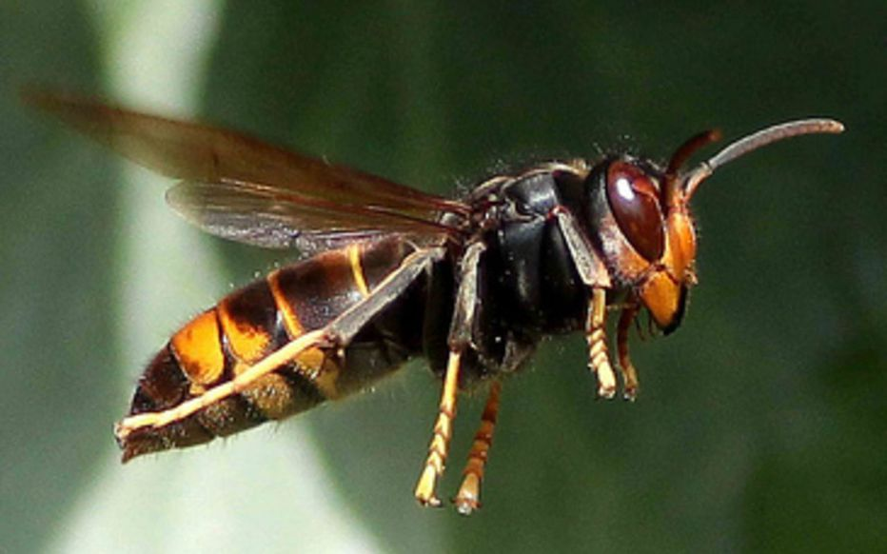

A savoir sur cet insecte envahissant
Les biologistes l'appellent «vespa velutina nigrithorax». Plus connu sous le nom de « frelon asiatique », cet insecte est apparu en France il y a une quinzaine d'années. Présent désormais dans la quasi-totalité des départements, il s'attaque avant tout aux vergers et aux abeilles, qui constituent sa nourriture préférée. Mais il arrive qu'il s'en prenne aux êtres humains. Un homme de 57 ans est décédé dans le Calvados après avoir été piqué. Chaque année, une dizaine de personnes meurent victimes du frelon à pattes jaunes.

Comment reconnaître un frelon asiatique ?
Le frelon asiatique est très facile à reconnaître car c'est la seule guêpe en Europe à posséder une couleur aussi foncée. Vespa velutina est à dominante noire, avec une large bande orange sur l'abdomen et un liseré jaune sur le premier segment. Sa tête vue de face est orange et ses pattes sont jaunes aux extrémités. Il mesure entre 17 et 32 mm.
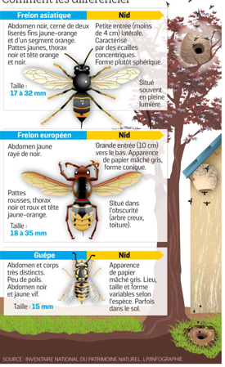
D'où vient-il ?
Comme son nom l'indique, il est originaire d'Asie. On retrouve cette espèce dans le Nord de l'Inde, en Chine ou dans les montagnes d'Indonésie. Il semble qu'il soit arrivé en France caché dans un chargement de poteries chinoises livrées en 2004 à Tonneins (Lot-et-Garonne). En quelques années, il proliféré partout en France et s'est aussi répandu en Espagne et au Portugal.
Pourquoi sont-ils si nombreux ?
L'espèce a une capacité de reproduction très rapide. « Un nid qu'on ne détruit pas donne quatre nids l'année suivante. Dans la Manche, on était à un taux de multiplication de 1,67 l'an dernier », témoigne Antoine Métayer, président de la Fédération départementale de défense contre les organismes nuisibles de la Manche, sur France 3 Normandie. De plus, le frelon asiatique compte peu de prédateurs en Europe. Quelques oiseaux, comme la Pie-grièche écorcheur, le Guêpier d'Europe, ou les mésanges sont d'actifs chasseurs de larves et d'insectes. Mais seule la Bondrée apivore est capable d'attaquer des nids entiers de frelons. Problème : ce rapace migrateur est trop rare pour avoir un effet notable sur le développement du frelon asiatique.
Est-il dangereux pour l'homme ?
Le frelon asiatique n'est pas plus dangereux que les autres hyménoptères (guêpes, frelons communs, bourdons). Son agressivité est très faible, excepté s'il se sent menacé. Le venin du frelon asiatique n'a rien de particulièrement toxique et seuls des cas très rares nécessitent de consulter un médecin. « En France, tous les observateurs s'accordent sur le fait que vespa velutina n'est pas agressif et qu'il est possible d'observer son nid à 4 ou 5 mètres de distance sans risque, note l 'Inventaire national du patrimoine naturel (INPN). Les rares personnes piquées l'ont été en tentant de détruire un nid ou en touchant une ouvrière par inadvertance ».
Mais au-delà de deux piqûres, le venin peut avoir des conséquences. Les personnes immunodéficientes, allergiques, les personnes âgées et les jeunes enfants sont toutefois les plus vulnérables. Des piqûres multiples peuvent entraîner l'obstruction des voies aériennes supérieures et de fortes réactions allergiques.

Le frelon asiatique est-il néfaste pour l'écosystème ?
Le frelon asiatique cause des dégâts importants dans les vergers en dévorant les fruits et il a la particularité de s'attaquer aux abeilles. Les abeilles butineuses constituent 80 % du régime alimentaire d'un frelon asiatique en ville et 45 % dans les campagnes. Même si toutes les abeilles ne meurent pas, la prédation des frelons asiatiques les stresse énormément, ce qui limite les récoltes de nectar et de pollen et affaiblit leurs réserves pour l'hiver.
Vespa velutina présente donc une menace grave pour la filière apicole et nuit à la biodiversité, car l'abeille contribue à la reproduction de 80 % des espèces de plantes à fleurs. Outre les abeilles, il s'attaque aux insectes de très nombreux ordres et notamment aux guêpes, mouches, papillons ainsi qu'aux araignées.
Régime alimentaire
Le frelon adulte se nourrit de fruits mûrs et de nectar. Pour nourrir ses larves, il capture différents insectes (mouches, guêpes, abeilles, papillons, etc.).
Pour capturer les abeilles domestiques, il se place en vol stationnaire à l'entrée d'une ruche ou patrouille au-dessus des fleurs fréquentées par les abeilles. Sa taille plus importante et ses grandes pattes lui permettent de saisir une abeille et de l'emporter avec lui. Il ne gardera de l'abeille que le thorax et en fera une boulette qu'il emportera pour nourrir les larves de sa colonie. C'est un nouveau facteur d'affaiblissement des ruches.
Est-il possible de l'éradiquer ?
Non. Il n'y a « actuellement aucune stratégie collective contre ce frelon qui soit reconnue efficace », juge le comité d'experts apicole du conseil national d'orientation de la politique sanitaire animale et végétale. Seules des actions ponctuelles pour limiter sa prolifération sont possibles, comme la destruction des nids qui menacent directement les ruches ou les populations.
Comment repérer un nid ?
Le nid du frelon asiatique a une forme de boule, contrairement à celui de son homologue européen, davantage en forme de poire. Le nid de vespa velutina mesure jusqu'à 1,20 mètre de haut. Il est construit la plupart du temps en hauteur, à plus de 10 mètres d'altitude. Il se situe souvent en pleine lumière. Sa zone de prédilection : la cime des arbres, cabanes de jardins ou à proximité d'un point d'eau. L'entrée du nid est latérale et il est constitué majoritairement d'écorces et de bois tendre.
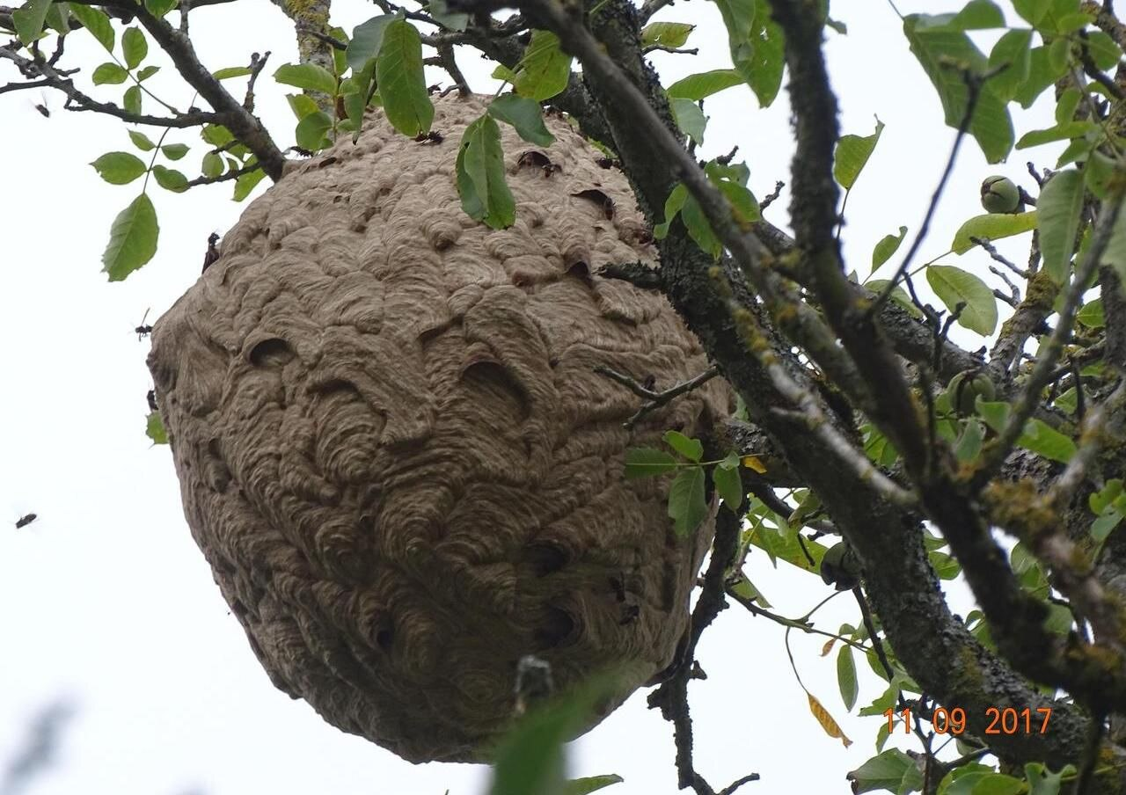
Une intervention pour détruire un nid secondaire de frelons asiatiques peut s’avérer périlleuse et coûteuse. Implanté souvent en hauteur, il abrite jusqu’à 13 000 individus.

Qui peut intervenir pour détruire un nid ?
Ne vous attaquez pas à un nid seul ! La destruction de jour, le tir au fusil, l'utilisation d'une lance à eau ou l'utilisation du soufre sont à proscrire. Il est fortement conseillé de faire appel à des professionnels certifiés de la désinsectisation, équipés de protections et de matériel adapté pour travailler en hauteur.
Seuls les nids en activité situés à proximité des lieux de vie ou de loisirs (à moins de 10 mètres) nécessitent d'être détruits. A savoir donc : sauf menace sur un bâtiment public (une école par exemple), les sapeurs-pompiers ne se déplacent pas pour les nids de frelons asiatiques. Certaines communes prennent en charge tout ou partie des frais de destruction. Le prix ? De 70 à 150 euros pour une intervention classique. L'article 18 de la loi du 23 décembre 1986 stipule que le coût des produits incombe au locataire, tandis que celui de la main-d'œuvre revient au propriétaire.
Quand détruire un nid ?
La destruction des colonies doit se faire le plus tôt possible au printemps et jusque mi-novembre. Le frelon asiatique étant diurne, les nids devront être détruits à la tombée de la nuit ou au lever du jour. Il est inutile de faire détruire un nid en hiver. A cette saison, ils sont vides et ne présentent aucun danger pour l'homme.

Comment détruire un nid ?
À ce jour, les meilleures techniques de destruction utilisent une perche télescopique afin d'injecter de l'insecticide. Le nid est ensuite prélevé et détruit pour éviter que l'insecticide ne soit pas consommé par les oiseaux ou diffusé dans l'environnement. Si le nid est accessible, il est possible de le détruire sans insecticide à la tombée de la nuit, en bouchant le trou d'entrée avec du coton, puis en enfermant le nid dans un sac avant de le détacher et de tuer la colonie par congélation.
Et les pièges? Selon les experts de l'INRA et du Muséum d'histoire naturelle le piégeage préventif du frelon asiatique conduit « au massacre d'un grand nombre d'insectes non ciblés sans affecter les populations de frelon asiatique ». Ils conseillent donc de limiter l'emploi de « pièges sélectifs » (avec des trous laissant échapper les autres insectes) à proximité des ruchers attaqués et mis en péril par le frelon. Ce piégeage doit être mené de fin juin à mi-novembre, en utilisant comme appât le jus de cirier fermenté (plus « sélectif » que la bière).
Risques sanitaires
À quantité égale son venin n'est pas plus dangereux, que celui de Vespa crabro ou de l'abeille domestique.
Cependant trois situations, communes à ces deux espèces, peuvent entraîner des complications médicales : « piqûres multiples ou piqûre unique avec localisation muqueuse ou encore patient allergique au venin d’hyménoptère » À la date de 2009 un seul cas d'envenimation a été observé en France où en octobre 2007 un agriculteur piqué à douze reprises à la tête et traité médicalement présente un an plus tard des névralgies séquellaires persistantes et invalidantes.
Comme tout insecte butineur, l'insecte isolé peut en principe être observé sans danger par exemple sur des fleurs. En revanche il est préférable de respecter une distance de sécurité de 5 m des nids, périmètre à l'intérieur duquel ils peuvent se montrer agressifs. Le dard pouvant mesurer 3 mm, une tenue spécifique est nécessaire avant de songer à s'approcher pour traiter et détruire un nid. La tenue classique pour apiculteur ne protège pas suffisamment.


Fiche :  2020 JDN jardins du nord
Pour en parler sur le forum : https://www.jardins-du-nord.fr/viewtopic.php?f=95&t=13201
Photos : du net

